Лабораторная работа №6

Архитектура компьютера

Голованова Мария Константиновна

Содержание

# 1 Цель работы

Приобретение практических навыков работы в Midnight Commander. Освоение инструкций языка ассемблера mov и int.

# 2 Задание

Создать программу вывода сообщения на экран и ввода строки с клавиатуры, программу вывода сообщения на экран и ввода строки с клавиатуры с использованием файла in_out.asm. Создать программу вывода сообщения на экран, ввода строки с клавиатуры и вывода введённой строки на экран, программу вывода сообщения на экран, ввода строки с клавиатуры и вывода введённой строки на экран с использованием файла in_out.asm.

# 3 Теоретическое введение

Midnight Commander (или mc) — это консольный файловый менеджер для Linux. Он является программой, позволяющей просматривать структуру каталогов и выполнять основные операции по управлению файловой системой. Midnight Commander позволяет сделать работу с файлами более удобной и наглядной.

# 4 Выполнение лабораторной работы

Я открыла Midnight Commander (user@dk4n31:~$ mc) и, пользуясь клавишами ↑ , ↓ и Enter перешла в каталог ~/work/arch-pc, созданный при выполнении лабораторной работы (рис. 1).

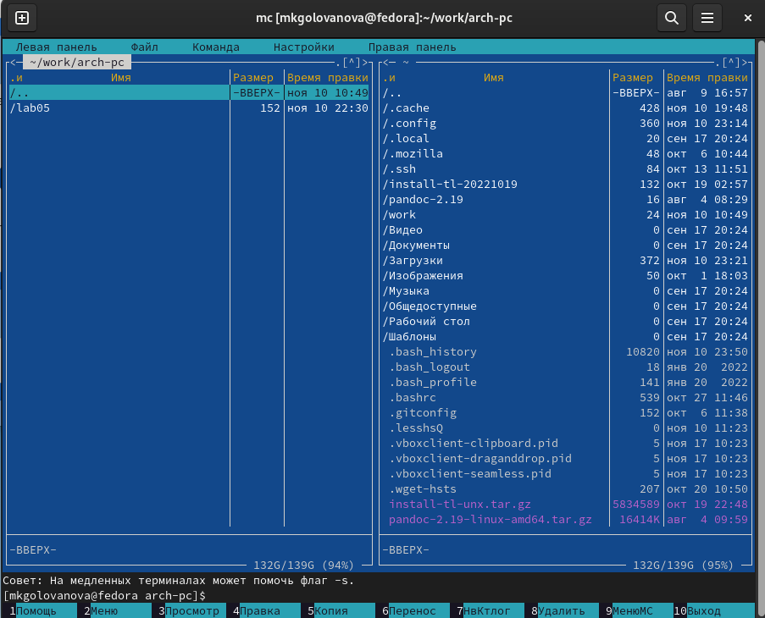

Рис. 1: Окно Midnight Commander. Смена текущего каталога

С помощью функциональной клавиши F7 я создала папку lab06 (рис. 2) и перешла в созданный каталог.

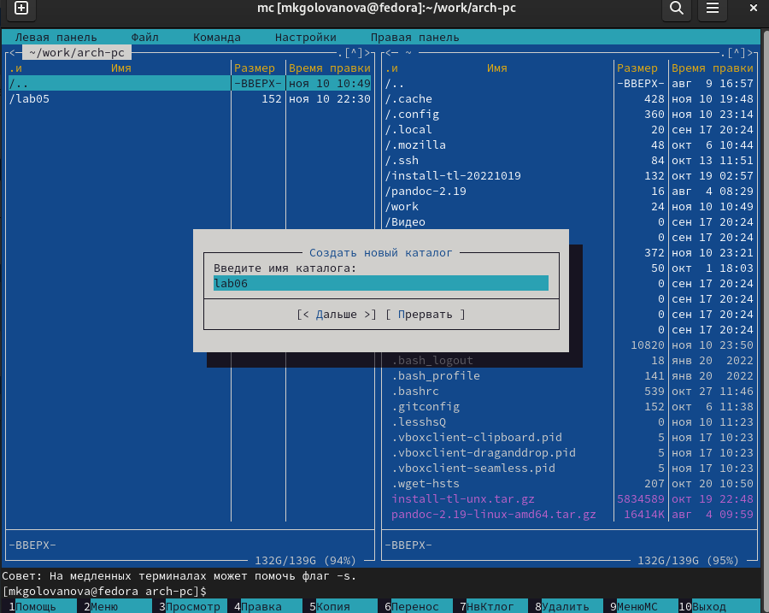

Рис. 2: Окно Midnight Commander. Создание каталога

Пользуясь строкой ввода и командой touch я создала файл lab6-1.asm (рис. 3).

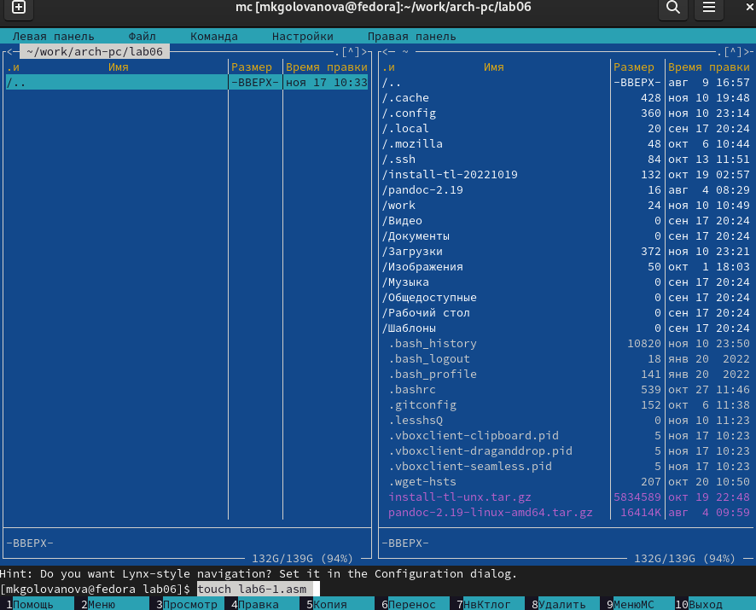

Рис. 3: Окно Midnight Commander. Создание файла

С помощью функциональной клавиши F4 откройте файл lab6-1.asm для редактирования во встроенном редакторе (nano) (рис. 4).

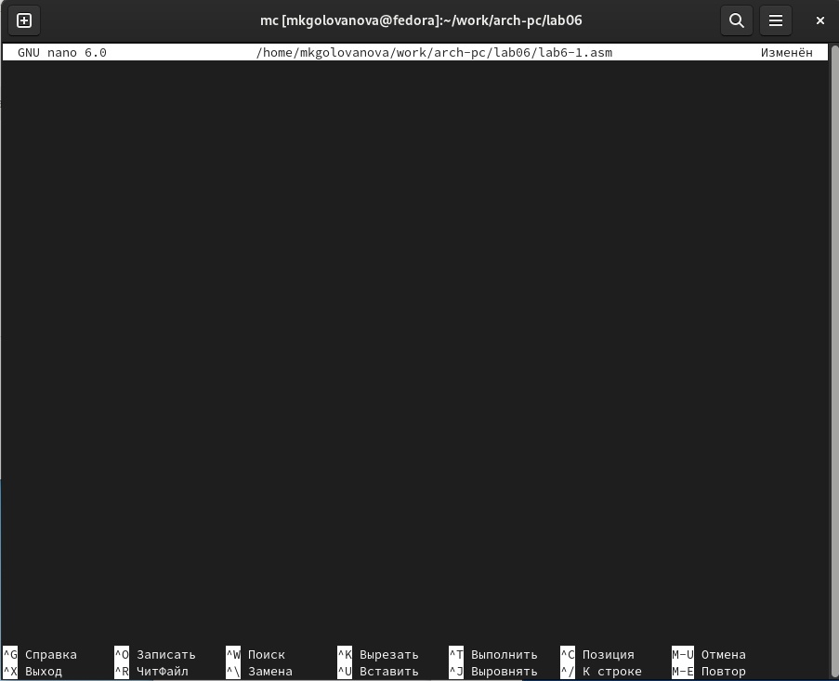

Рис. 4: Окно Midnight Commander. Редактор nano

Я ввела текст программы из листинга 6.1 (рис. 5), сохранила изменения и закрыла файл (Ctrl + x( выход) > Y (сохранить изменения) > Enter).

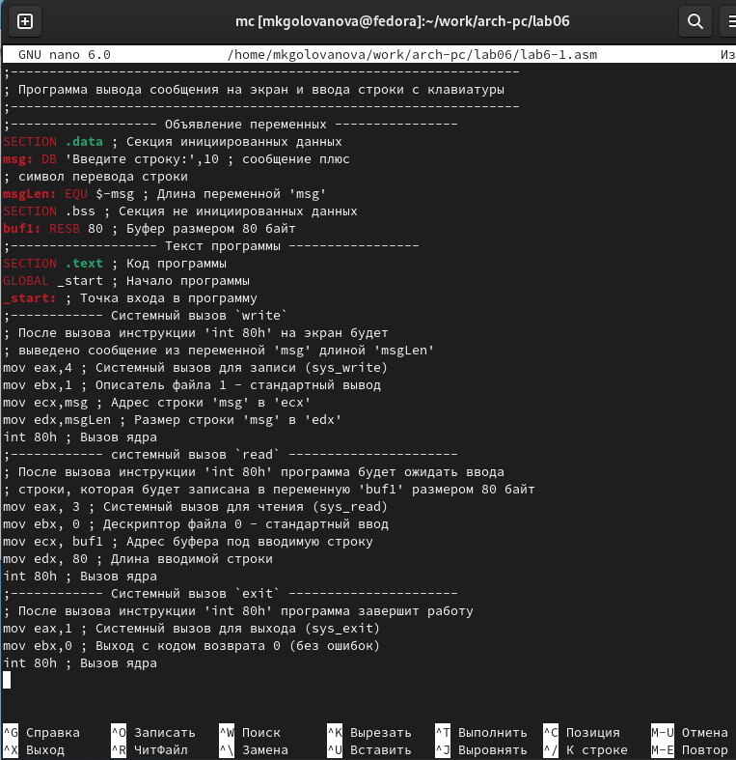

Рис. 5: Окно Midnight Commander. Введение программы из листинга 6.1 в редактор nano

С помощью функциональной клавиши F3 я открыла файл lab6-1.asm для просмотра и убедилась, что файл содержит текст программы (рис. 6).

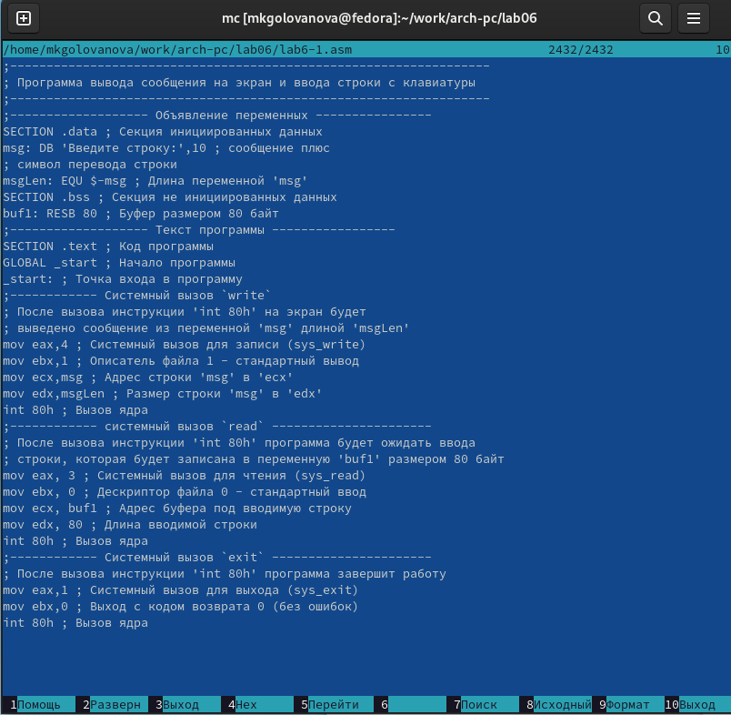

Рис. 6: Окно Midnight Commander. Просмотрр файла lab6-1.asm

Я оттранслировала текст программы lab6-1.asm в объектный файл, выполнила компоновку объектного файла и запустила получившийся исполняемый файл. Программа вывела строку ‘Введите строку:’ и ожидала ввода с клавиатуры. На запрос ввела мои ФИО (рис. 7).

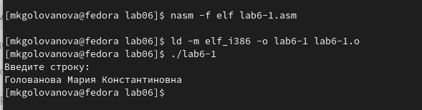

Рис. 7: Трансляция lab6-1.asm в объектный файл, компоновка объектного файла и запуск получившегося исполняемого файла. Ввод ФИО с клавиатуры на запрос

Я скачала файл in_out.asm со страницы курса в ТУИС. В одной из панелей mc я открыла каталог с файлом lab6-1.asm, в другой панели - каталог со скачанным файлом in_out.asm и скопировала файл in_out.asm в каталог с файлом lab6-1.asm с помощью функциональной клавиши F5 (рис. 8).

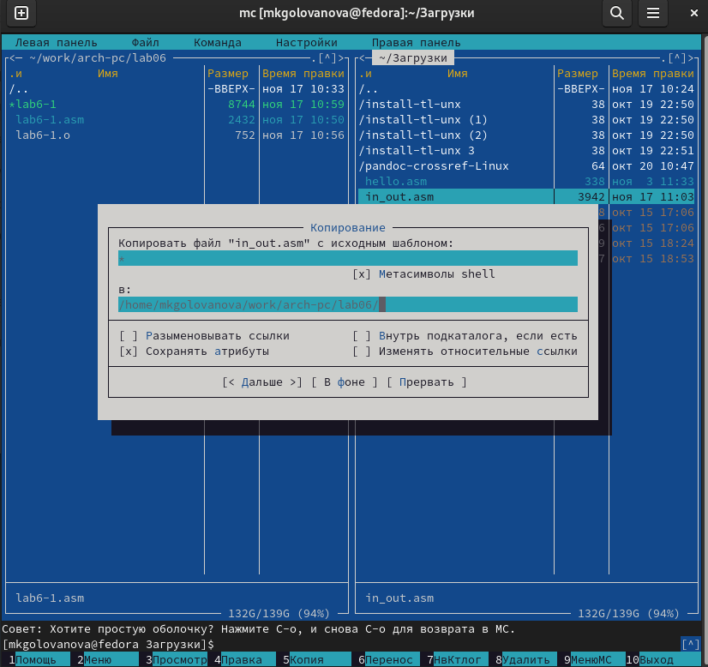

Рис. 8: Окно Midnight Commander. Копирование файла in_out.asm в каталог с файлом lab6-1.asm с помощью функциональной клавиши F5

С помощью функциональной клавиши F5 я создала копию файла lab6-1.asm с именем lab6-2.asm. Я выделитла файл lab6-1.asm, нажала клавишу F5 , введла имя файла lab6-2.asm и нажала клавишу Enter (рис. 9).

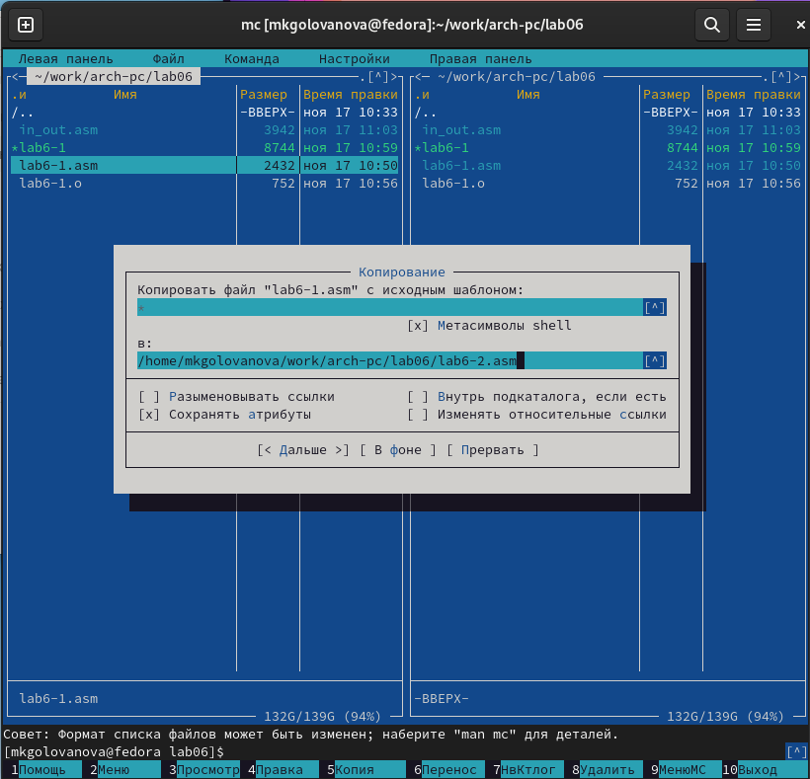

Рис. 9: Окно Midnight Commander.Создание копии файла lab6-1.asm с именем lab6-2.asm

Я исправила текст программы в файле lab6-2.asm с использованием подпрограмм из внешнего файла in_out.asm (использовала подпрограммы sprintLF, sread и quit) в соответствии с листингом 6.2, создала исполняемый файл и проверила его работу (рис. 10, рис. 11).

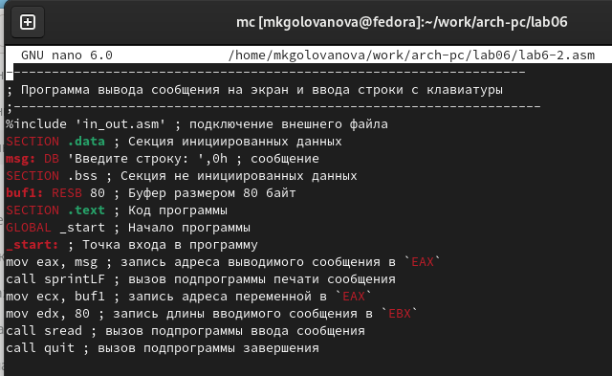

Рис. 10: Исправление программы в файле lab6-2.asm с использованием подпрограмм из внешнего файла in_out.asm в соответствии с листингом 6.2 в редакторе nano

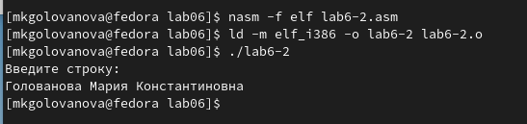

Рис. 11: Трансляция lab6-2.asm в объектный файл, компоновка объектного файла и запуск получившегося исполняемого файла. Ввод ФИО с клавиатуры на запрос

Я заменила в файле lab6-2.asm подпрограмму sprintLF на sprint, создала исполняемый файл и проверила его работу (рис. 12, рис. 13). После этого программа перестала переводить строку для ввода с клавиатуры после вывода строки ‘Введите строку:’.

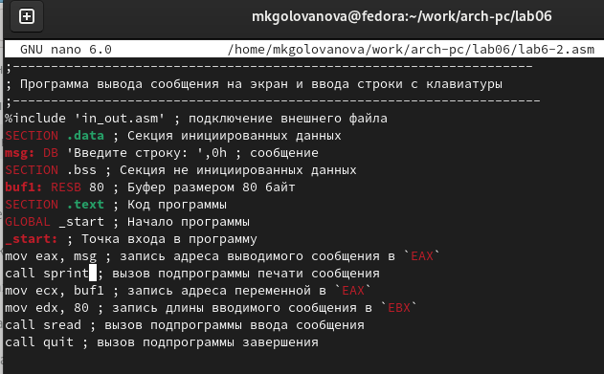

Рис. 12: Замена в файле lab6-2.asm подпрограммы sprintLF на sprint

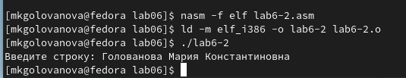

Рис. 13: Создание исполняемого файла с изменениями и проверка его работы

# 5 Выполнение самостоятельной работы

Я создала копию файла lab6-1.asm с именем lab6-1-1.asm и внесла изменения в программу (без использования внешнего файла in_out.asm) так, чтобы она работала по следующему алгоритму (рис. 14, рис. 15): • вывести приглашение типа “Введите строку:”; • ввести строку с клавиатуры; • вывести введённую строку на экран.

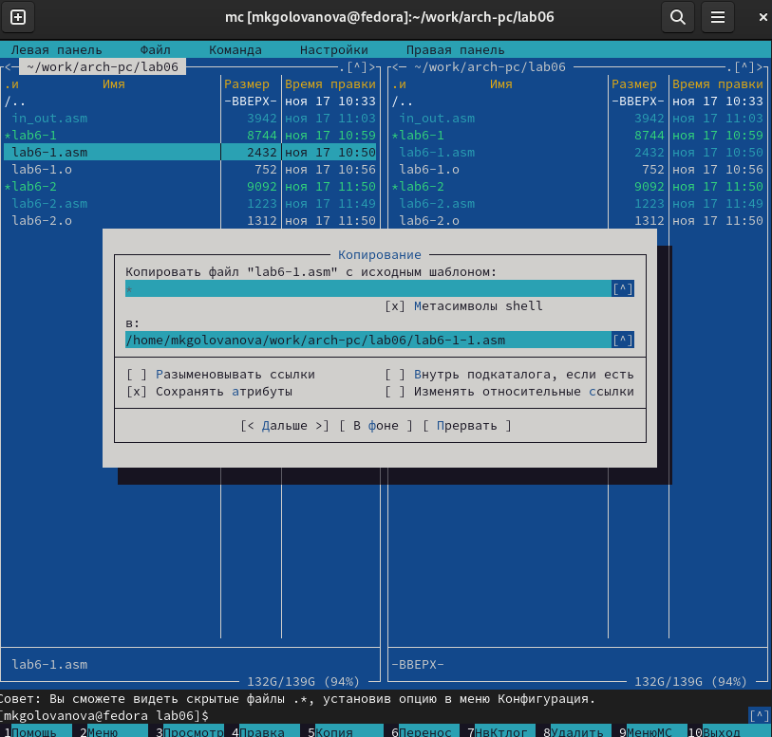

Рис. 14: Окно Midnight Commander. Создание копии файла lab6-1.asm с именем lab6-1-1.asm

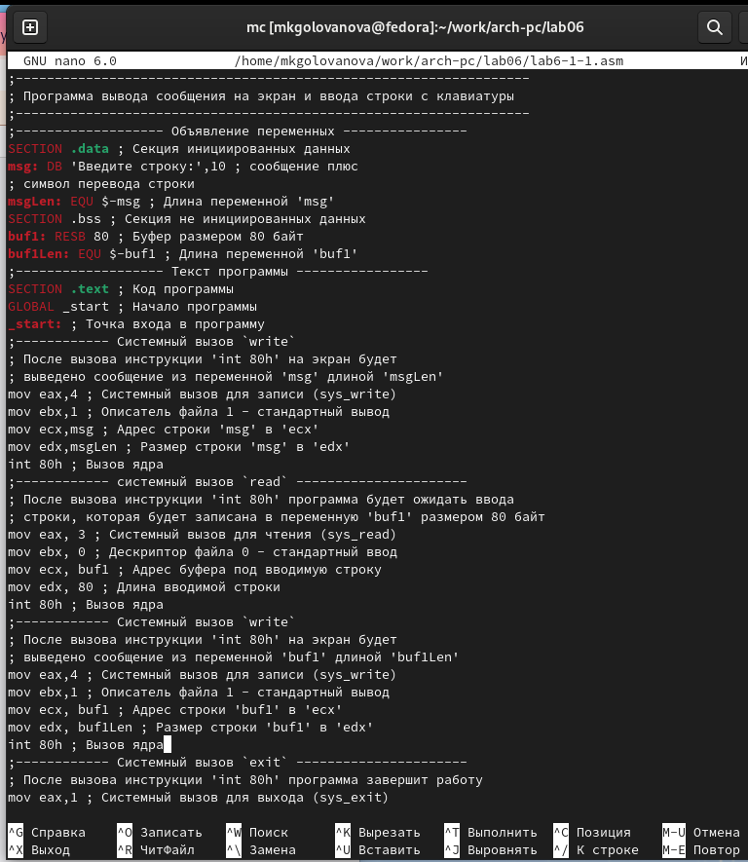

Рис. 15: Исправление программы в файле lab6-1-1.asm в редакторе nano

Я получила исполняемый файл и проверила его работу. На приглашение ввести строку ввела свою фамилию (рис. 16).

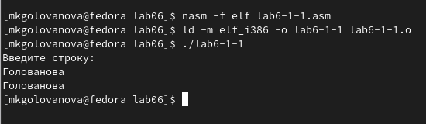

Рис. 16: Трансляция lab6-1-1.asm в объектный файл, компоновка объектного файла и проверка получившегося исполняемого файла

Я создала копию файла lab6-2.asm с именем lab6-2-2.asm и исправила текст программы с использование подпрограмм из внешнего файла in_out.asm так, чтобы она работала по следующему алгоритму (рис. 17, рис. 18): • вывести приглашение типа “Введите строку:”; • ввести строку с клавиатуры; • вывести введённую строку на экран.

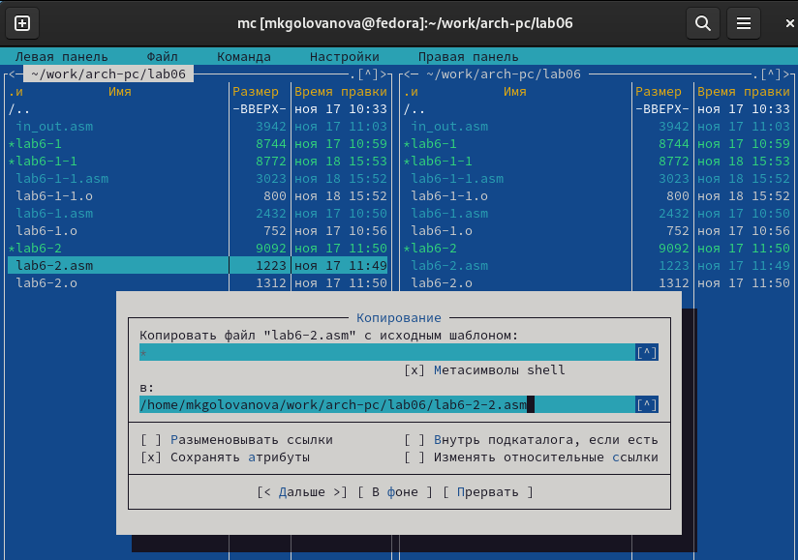

Рис. 17: Окно Midnight Commander. Создание копии файла lab6-2.asm с именем lab6-2-2.asm

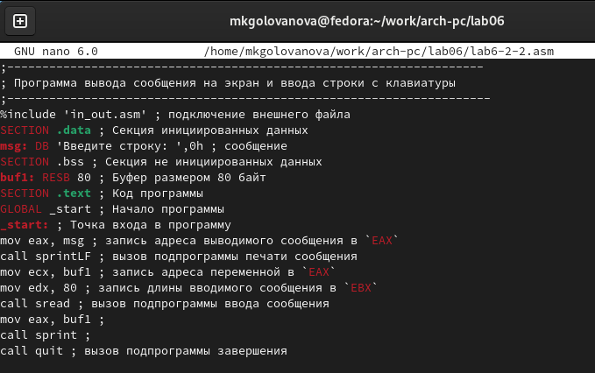

Рис. 18: Исправление программы в файле lab6-2-2.asm с использованием подпрограмм из внешнего файла in_out.asm в редакторе nano

Я создала исполняемый файл и проверила его работу. На приглашение ввести строку ввела свою фамилию (рис. 19).

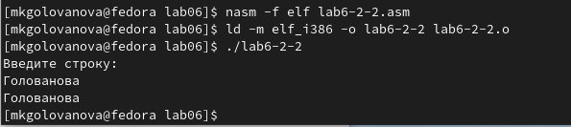

Рис. 19: Трансляция lab6-2-2.asm в объектный файл, компоновка объектного файла и проверка получившегося исполняемого файла

# 6 Выводы

Я приобрела практические навыки работы в Midnight Commander и освоила инструкции языка ассемблера mov и int.